****今日动态

2024.1.10 星期三 天气 晴

**今日主题：冬爷爷来了**

1. **来园情况**

出勤：今天6位小朋友请假。

1. **集体活动：《音乐：》**

《雪花和雨滴》是一首D大调，2\4拍的歌曲。节奏平稳，曲风轻柔，旋律优美。两段歌词一问一答富有情境性，第一段歌词主要描绘了冬天里小雪花从天空中飘下来,告诉人们冬天来到了。第二段则描绘了小雨滴落下来，敲着窗户发出嘀嗒的响声，仿佛在告诉人们春天即将来到。歌词内容通俗易懂，适合中班孩子演唱。本节活动主要通过多种形式让幼儿感受作品，在多样感受作品的过程中，尝试用不同的情感来演唱歌曲。

宗韫玉张奕涵、王诺婉、冯欣、谭沁、徐佳伊、章昕媛、王若鑫、徐筱晞、李慕妍、郑书韵、胡奕可、杨易、李璟睿、王知霖、许诺言、张悦威、王楷博、吴文欣小朋友能够耐心倾听音乐，进行问答式的歌唱；谌睿、申晓文、王秋瑶、周艺天、小朋友也能够跟随音乐一起歌唱，如果能再耐心一些坐端正就更棒啦！



**三、区域游戏**

|  |  |
| --- | --- |
| **IMG_2518** | **IMG_2519** |
| **小动物在上面位置呢？让我来找一找。** | **看看棋子转到什么颜色，小猪和狼是不是都能出发呢。** |
| **IMG_2520** | **IMG_2522** |
| **转到小乌龟，让小乌龟走到绿色的石头上吧。** | **今天的帐篷可以立起来了。** |
| **IMG_2523** | **IMG_2524** |
| **今天的房子很是规整呢。** | **我们一起来拼搭一个火车吧。** |



**四、户外活动**

今天我们一起在滑滑梯攀爬网游戏，和以往不同今天我们和小班的弟弟妹妹们共同使用场地，在和孩子们一起商量好游戏规则后，孩子们也能够知道要礼让弟弟妹妹，做个有礼貌的哥哥姐姐，真是太棒了！

**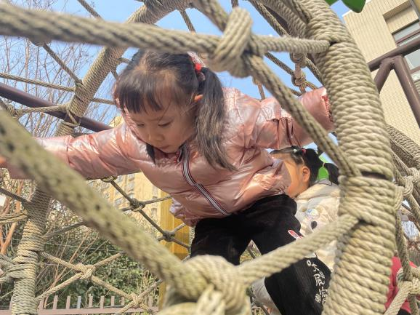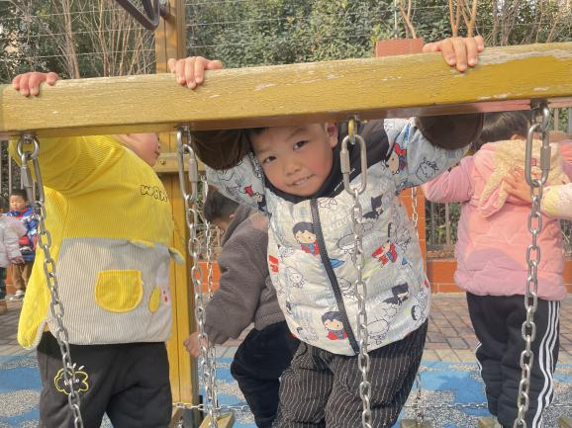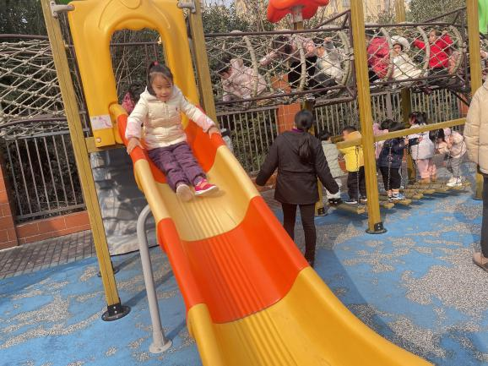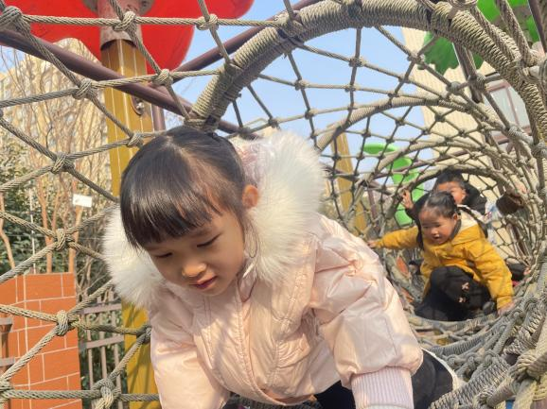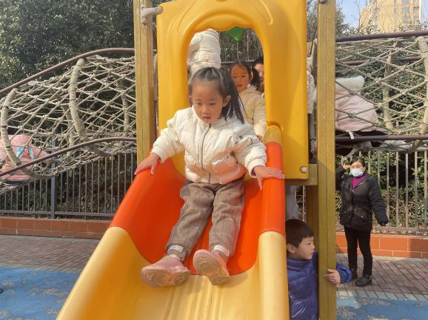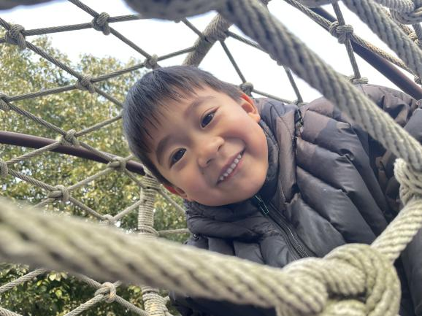**

**五、生活活动**

**午餐情况**：中午吃的是排骨焖饭、老鸭竹笋汤。

今天谭沁、谌睿、周艺天、杨易等小朋友都添了两碗饭哦~其中宗韫玉、胡奕可、王诺碗、冯欣、王楷博等小朋友还需要加快些速度哦。

**六、温馨提示**

1.请及时关注幼儿的身体情况，有问题告知老师哦~